5-1. 中鋼買方電子發票系統 作業說明
一、正常流程：
1. 中鋼驗收後e-mail訊息通知供應商開立發票
2. 由中鋼企業網站進入買方電子平台或直接進入：
供應商路徑：https://cscqs01.csc.com.tw/qs_home/ec_home/ec.asp
中鋼人員：http://cscqf01.csc.com.tw:7080/eivo/csc/cscLogin.jsp
3. 確認平台之中鋼驗收資料
˙資料有誤 – 請通知中鋼業務承辦人
˙資料無誤 – 輸入發票號碼
4. 輸入發票號碼資料需數位憑證認證
5. 報支狀況查詢
6. 發票更正及列印
˙發票接收中 – 可註銷、更正原發票
˙發票已接收 – 不可註銷或更正；可列印發票
二、特定流程：
1. 配合中鋼特定介面，以檔案形式先上傳發票
2. 直接進入交易平台先行輸入發票
三、接受匯款通知
1. 原則每週二、五兩次集中匯款
2. 一律採用銀行EDI電子匯款
˙多張小額報支可採合併匯款
˙每筆上限2000萬.超過需分筆匯款
3. 可上電子平台查詢付款狀況
4. 可查詢歷史付款資料及列印發票
實務作業模擬：
一、
1. 由中鋼企業網站進入買方電子平台
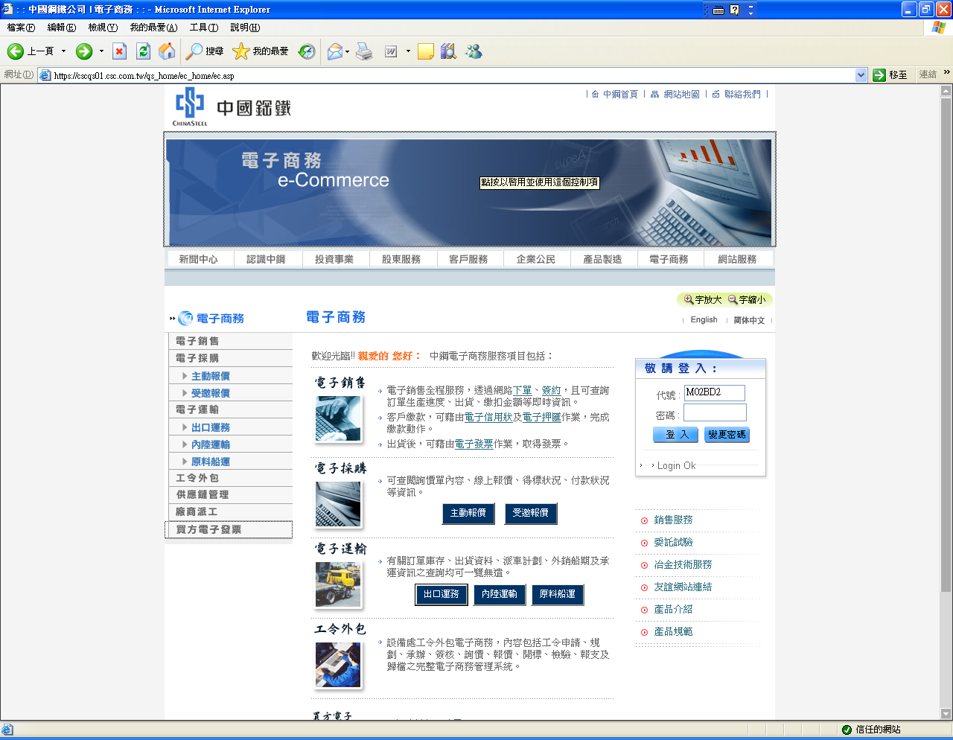
1.先輸入帳號密碼
2. 點入
買方電子發票

2. 接收中鋼驗收檔案資料
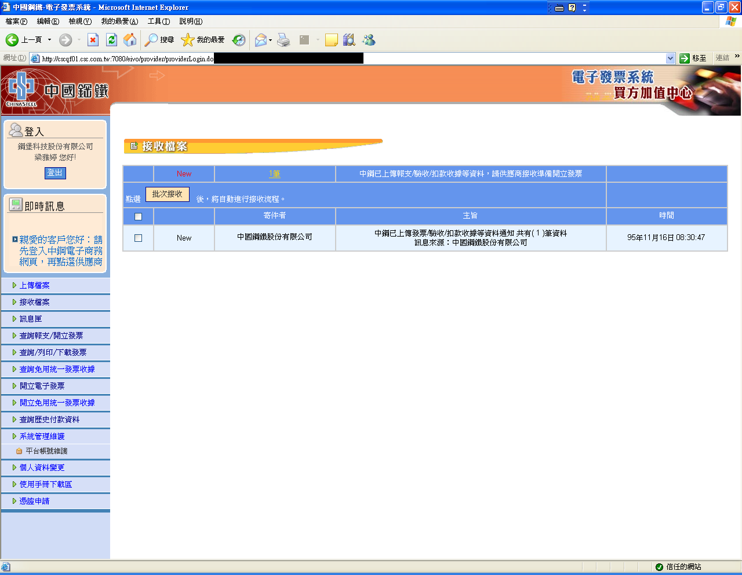
點入：批次接收
3. 查看訊息資料
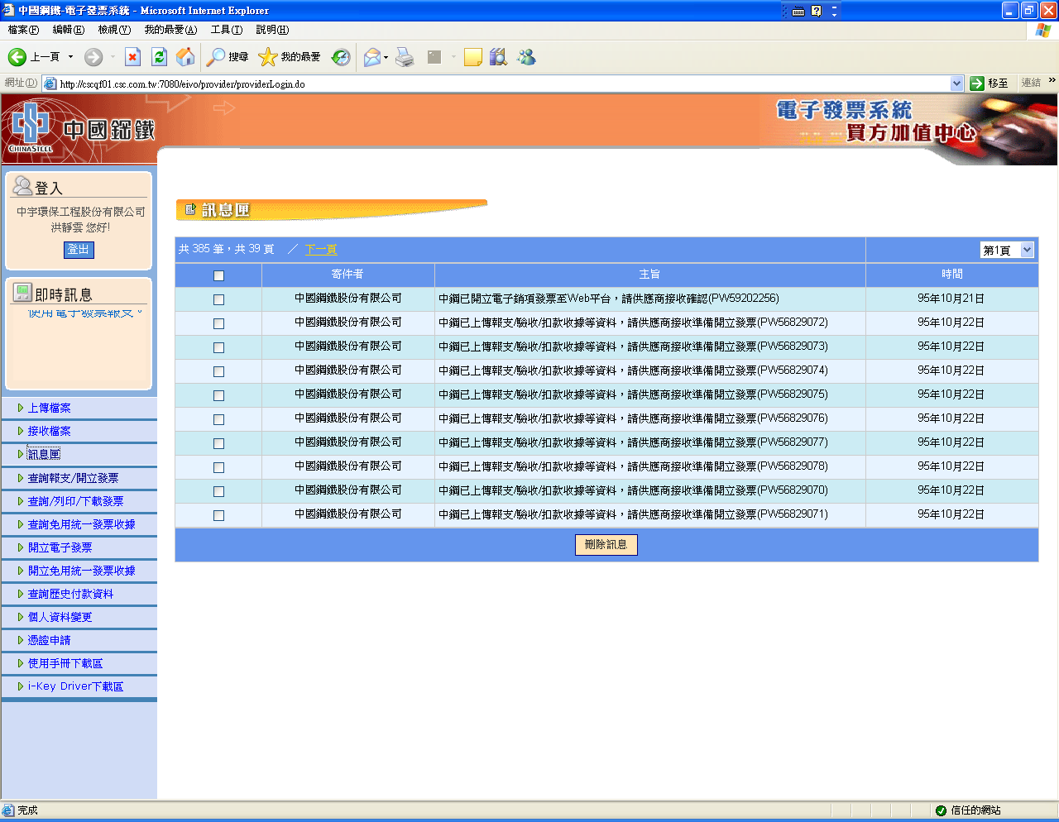
訊息匣資料，讀過後可選擇全部刪除

4. 確認驗收資料並開立發票
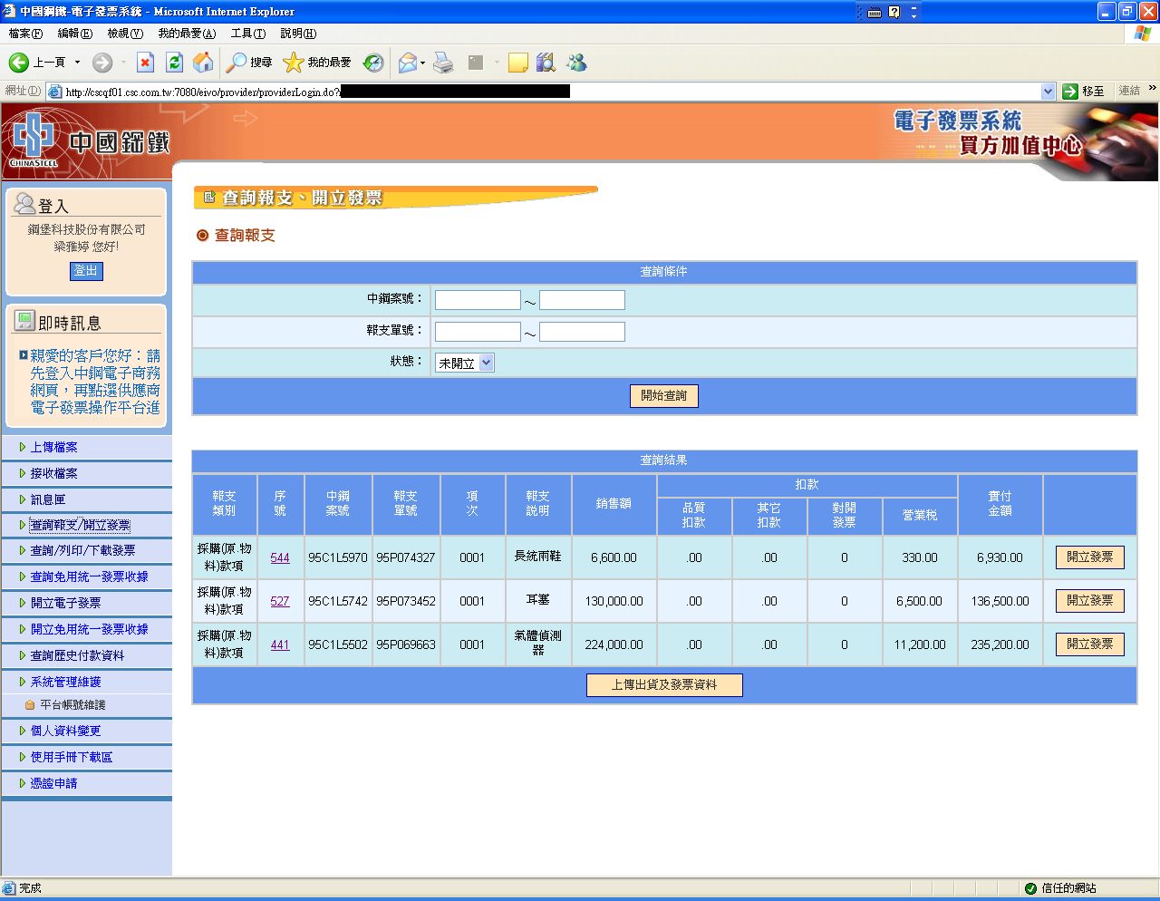
2.點入：開立發票
1.點入：查詢明細
票
5. 點入後直接輸入發票號碼
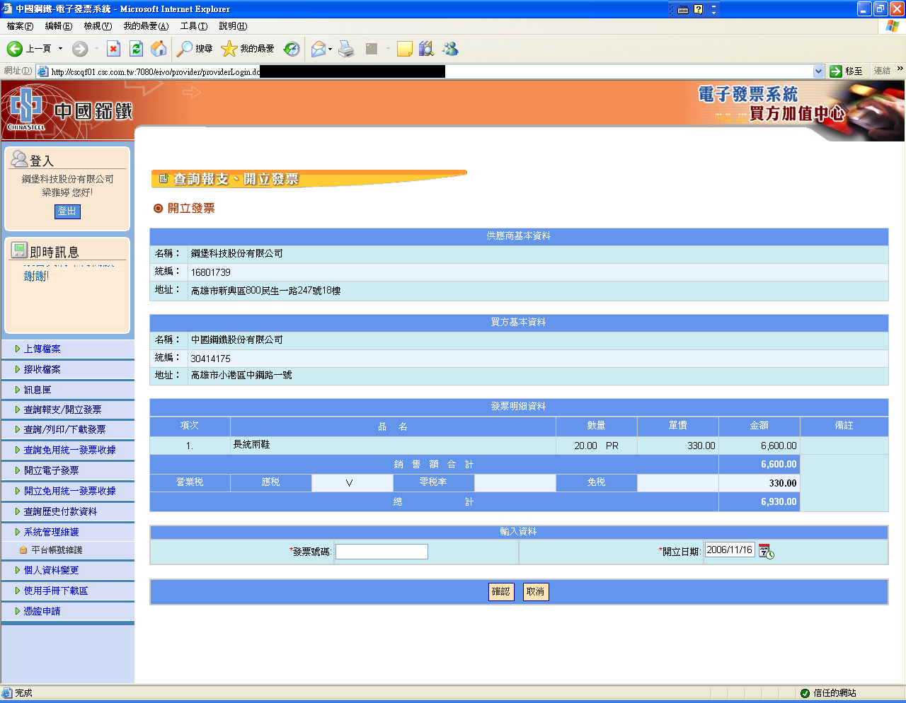
輸入發票號碼、確認
可選擇發票開立日期

6. 查詢發票(在中鋼確認後可列印)

7. 查詢該筆資料最新狀況
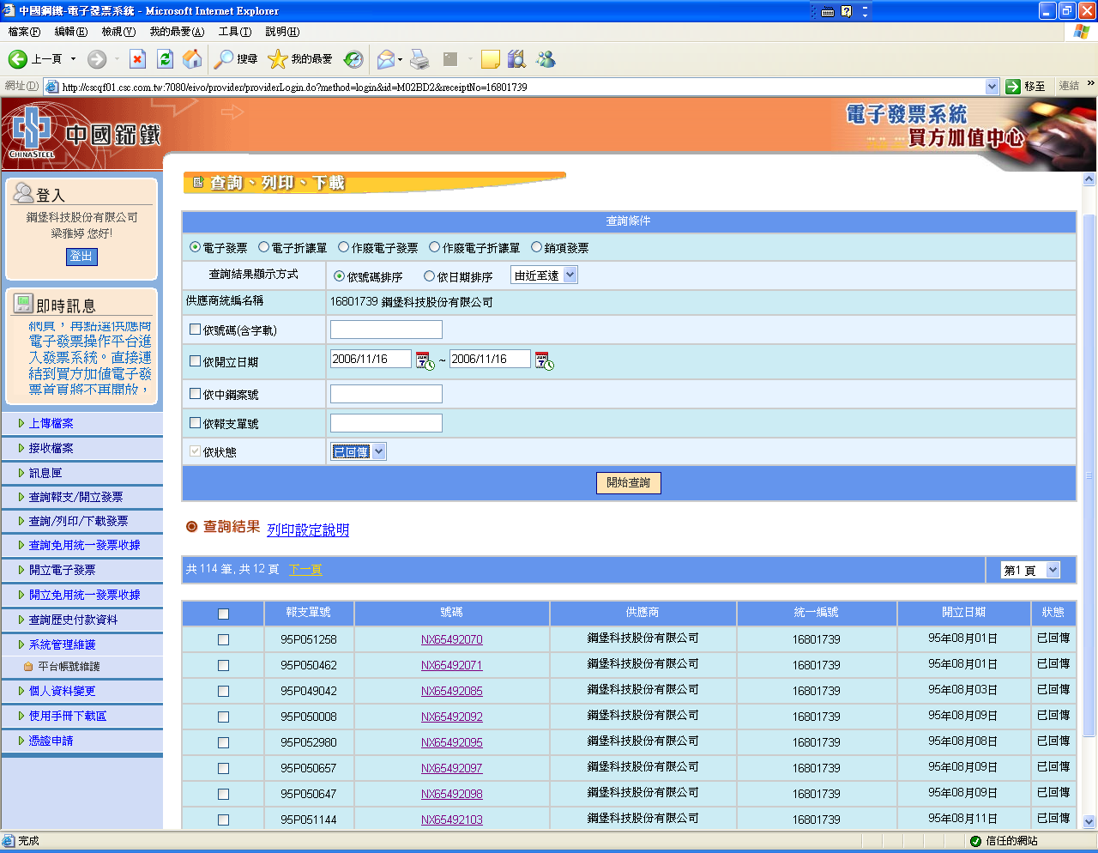
查詢、列印已開立發票資料
可選項查詢：報支單號or發票號碼

8. 等候接收中鋼EDI 匯款通知

9. 歷史付款資料查詢
5-2. 中鋼買方電子發票系統 Ｑ＆Ａ
一、問：什麼是買方電子發票？
答：中鋼透過買方電子發票系統提供網路加值平台，賣方營業人(中鋼供應商)可透過該平台查詢中鋼驗收狀況及報支進度，並可直接在平台上針對某項中鋼驗收資料輸入發票號碼、或直接先行開立(or上傳)發票。
二、問：能否說明買方電子發票開立方式及程序？
答：買方電子發票加值平台提供三種開立方式：
1. 等候中鋼開票訊息通知：中鋼採購、工務、工令、人力、運費…驗收後資料上傳平台，並自動發 e-mail 通知供應商。供應商由中鋼企業網站登入買方電子發票平台，確認驗收資料後輸入發票號碼。
2. 先行上傳發票：賣方營業人出貨時即開立發票，並透過介面上傳平台，等候中鋼驗收資料上傳比對。
3. 直接上平台開立發票：賣方營業人若無前端系統開立發票，也可直接至平台利用既有畫面輸入發票。
三、問：買方電子平台另外提供何種加值服務？
答：除提供上傳及直接開立發票功能外，並提供折讓單、銷項發票(卸理費)、罰金收據等憑證的開立及下載列印；另外如匯款訊息通知、發票與驗收金額的檢核、付款進度的查詢等多項加值服務。
四、問：使用電子發票有何效益？
答：營業人使用電子發票，可以節省開立、郵寄或遞送發票之各項作業成本，縮短時程，節省統一發票倉儲空間，簡化資料整理、登錄等申報作業。又如能與其產銷或採購電子化系統結合，更可降低營運成本，提高經營效率。
五、問：使用電子發票會不會增加被稅捐稽微機關稽查之機會？
答：不會，電子發票只是為統一發票作業開發另一種便捷之傳遞方式而已，至於營業人依營業稅法規定，按期向主管稽徵機關申報銷售額、應納或溢付營業稅額之作業與流程，均與原規定相同，尚無改變或增加稽徵機關現行之審核作業。
六、問：使用電子發票，是否會影響營業稅之申報作業？
答：不會，電子發票與現行電子計算機統一發票格式相同，營業人可利用下載之電子檔轉檔辦理媒體申報或採網際網路申報，除可節省進、銷項憑證之登錄時間外，並可減少錯誤。
七、問：電子發票作業之法源依據為何？
答：請參考電子發票實施作業要點。
網站：
https://www.einvoice.nat.gov.tw/home/Article!getArticleListByCId?articleType=1&cId=AC10000006&CSRT=15076473826806575743
八、問：為什麼使用電子發票需要使用數位憑證？
答：根據『電子發票實施作業要點』，電子發票系統應具備加解密機制或以其他資訊安全措施，以達到資料內容及傳輸之私密性、完整性、來源辦識性、不可否認性及可歸責性，因此電子發票系統應搭配使用數位憑證以達上述要求。
九、問：我是中鋼的供應商如要申請使用電子發票？
答1. 請至中鋼電子商務網站首頁「買方電子發票項目」，參閱「1.申請加入步驟(中鋼供應商加入電子發票買方加值中心申請作業流程圖)」。
2. 中鋼供應商使用買方電子發票系統時，需要憑證才能開立發票。目前可適用憑證為「工商憑證（經濟部工商憑證管理中心提供之網路憑證）」及「向網優申請之數位憑證」，另若曾經加入中鋼採購電子報價系統或中鋼銷項電子發票系統已取得數位憑證者，可申請跨系統同時適用買方電子發票系統。
十、問：使用此系統需要什麼樣的作業環境配合？
答：使用本系統建議使用Window 7 (含以上) 作業環境搭配使用網頁瀏覽器IE 8.0 (含以上) 版本。
1.使用「工商憑證（經濟部工商憑證管理中心提供之網路憑證）」
※ 工商憑證非本公司所發，尚無工商憑證者，請至「經濟部工商憑證管理中心」申請工商憑證IC卡。
參考網站：https://moeacaweb.nat.gov.tw/MoeaeeWeb/apply/apply_1_1.aspx
※ 第一次使用工商憑證者，須下載HiCOS安裝程式。
參考網站：http://moeaca.nat.gov.tw/download/download_4.html
2.申請「網優數位憑證」
※ 若有使用載具需安裝其驅動程式
網站：https://www.uxcacenter.com/download/download-01.htm
十一、問：為什麼我無法成功登入系統？
答：請先確認您的登入程序是否正確，使用者必須先從中鋼企業網站登入後才可連結到買方電子發票系統，如無法成功登入請檢查登入帳號或密碼是否輸入錯誤。
十二、問：為什麼我不能開立或列印發票資料？
答：在本系統作業中對於某些作業流程的操作必須透過數位簽章的控管，因此需要使用領取的數位憑證來進行，如開立或列印發票，當使用者沒有數位憑證時則無法完成該作業。
十三、問：查詢中鋼驗收資料或付款進度時是否須數位憑證？
答：供應商各承辦人員可輸入使用者帳號及密碼，自由上平台查詢中鋼報支資料及付款狀況，不需數位憑證。但開立發票者，則需通過數位憑證認證。
十四、問：使用買方電子發票系統如有問題應該向誰提出嗎？
答：如有問題可撥電子發票系統網際優勢公司客服專線：0800-010626，或洽中鋼會計處業務承辦人-陳柏銘先生（電話：07-3371111分機22057）。

